組織銀行管理資訊系統操作手冊
項目 | 圖示 | 操作說明
申請權限 | 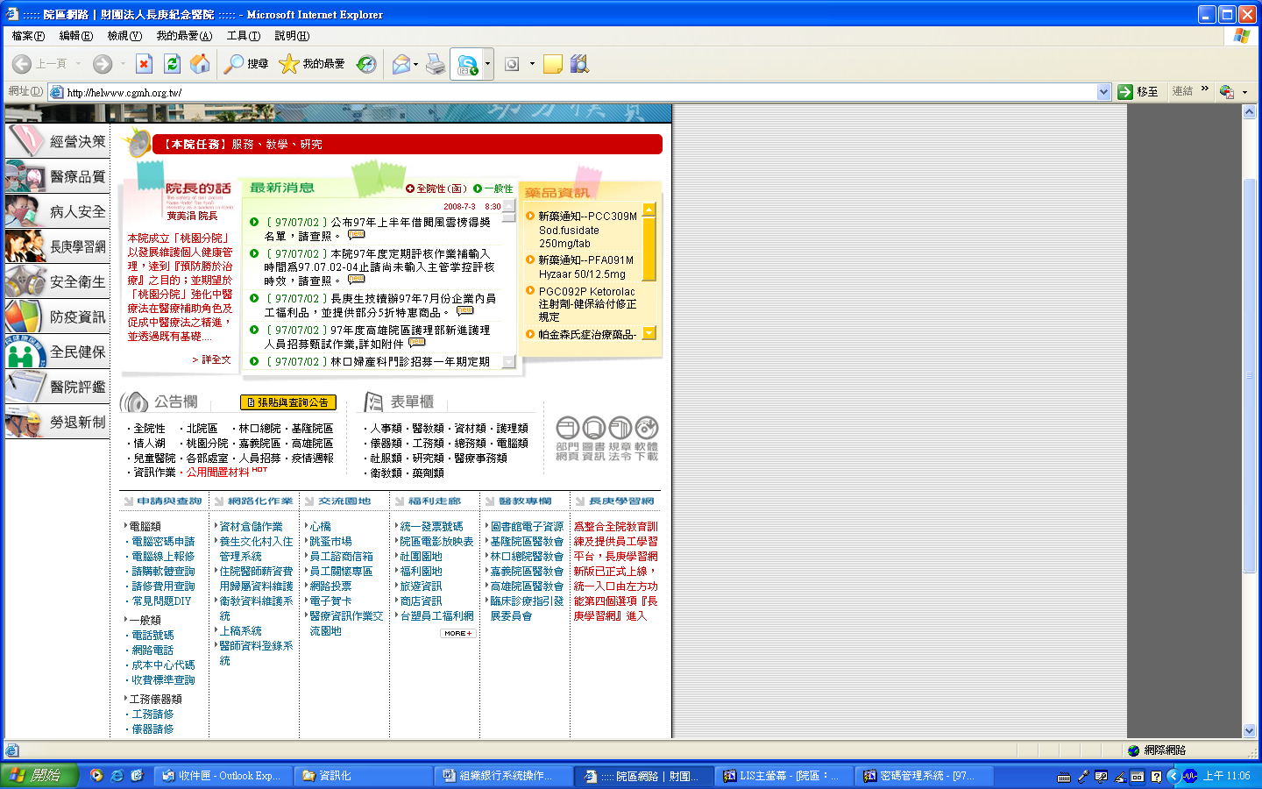 | - 由網路首頁，選取「電腦密碼申請」。  - 輸入身份證字號，選擇「權限修改」。  - 在「組織銀行」下拉選項中選取「組織銀行工作人員」，再點選「申請單列印」，經主管核簽後送資管處覆核。
項目 | 圖示 | 操作說明
系統登錄 | 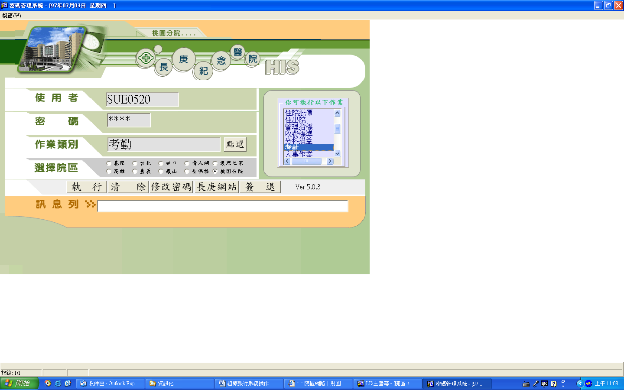  組織銀行  組織銀行  組織銀行 | - 由His系統簽入帳號密碼後，選擇「組織銀行」後選執行，則可進入組織銀行系統。
主畫面說明 | 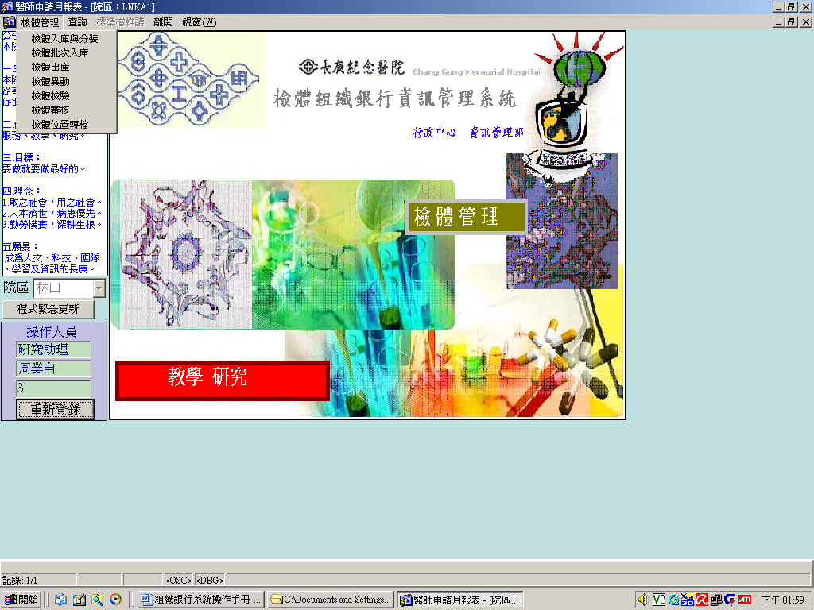 | - 如需進行單筆資料及位置查詢或單筆入庫作業，點選「檢體管理」「檢體入庫與分裝」‧  - 如需進行多筆檢體資料建檔，點選「檢體管理」「檢體批次入庫」‧  - 如需進行檢體出庫作業，點選「檢體管理」「檢體出庫」‧  - 如需進行檢體存放位置異動，點選「檢體管理」「檢體異動」‧  - 如需進行多筆檢體存放位置建檔，點選「檢體管理」「檢體位置轉檔」‧  - 如需進行申請案報表查詢及列印，點選「查詢」「醫師檢體申請查詢報表」‧
檢體入庫與分裝 | 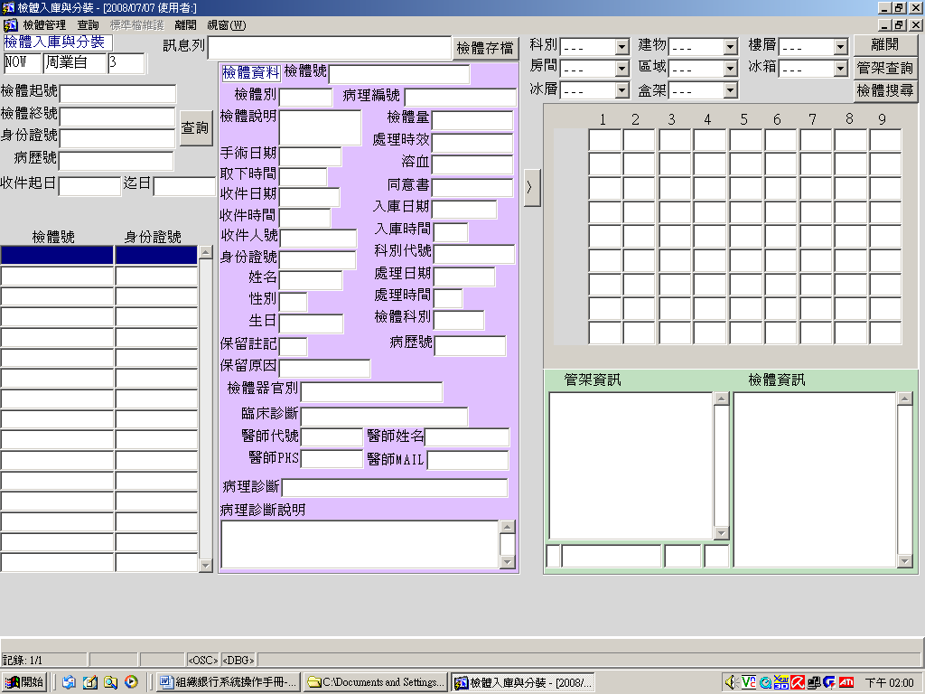 | - 於視窗左上角欄位中輸入查詢的條件，點選「查詢」。  - 視窗左下角將顯示查詢結果，如無則會在訊息列顯示「查無資料」。  - 點選所需的查詢結果，將於視窗紫底區域顯示檢體資料，於視窗左邊顯示存放位置(紅色表示有檢體存放，閃爍游標顯示該點選結果的位置)。  - 視窗右上方為位置查詢欄位，利用下拉式選單設定查詢條件，點選「管架查詢」將會在下方顯示位置圖。
檢體批次入庫 | 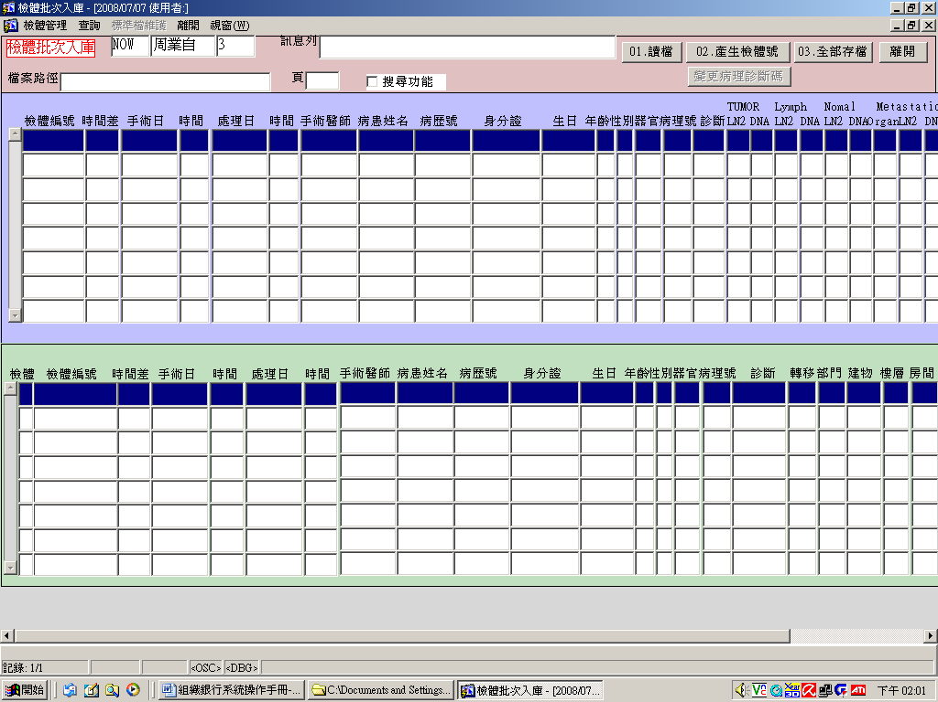  Excel檔欄位格式： | - 於檔案路徑點選兩下，選擇所要轉檔的Excel檔(Excel檔欄位格式如附，日期輸入格式為MM/DD/YY，年份為民國)。  - 輸入頁數(頁數代表Excel檔的工作表順序號，請確認資料所在的工作表)。  - 點選「01.讀檔」，Excel檔資料將顯示在視窗藍底(中間)處。  - 點選「02.產生檢體號」，視窗藍底(中間)處的資料將依檢體編號(母號)及各檢體別的數量於視窗綠底(下方)產生新的檢體編號(子號)。  - 如需在視窗綠底(下方)搜尋到視窗藍底(中間)對應的資料時，勾選「搜尋功能」，再點選視窗藍底(中間)的資料。  - 點選「03.全部存檔」即完成。
  條碼 | 腫瘤編號 | 標示時間 | 留存時間 | 時間差 | 手術日期 | 手術之醫師 | 姓名 | 病歷號碼 | 身分證字號 | 出生月/日/年 | 年齡 | 性別 | 器官 | Pathology Number | Diagnosis code | Tumor |  | Lymph Node |  | Normal |  | Metastatic tumor |  |  | Plasma
   |  |  |  |  |  |  |  |  |  |  |  |  |  |  |  | LN2 | DNA grade | LN2 | DNA grade | LN2 | DNA grade | Organ code | LN2 | DNA grade | Plasma
檢體出庫 | 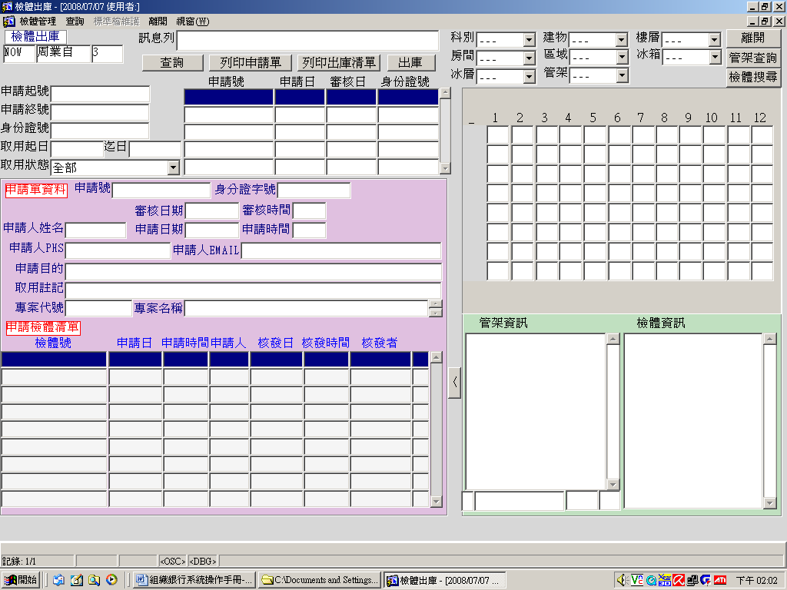 | - 於視窗左上角輸入查詢條件(如為輸入單筆申請單編號，則須於起號及終號都輸入該編號)，點選「查詢」。  - 於訊息列下方顯示查詢結果，點選所需的查詢結果，將於視窗紅底處顯示該筆申請單資料。  - 點選申請檢體清單的任何欄位則會在視窗右邊顯示檢體資訊及位置。  - 確認該申請單是否通過審核。  - 點選「列印出庫清單」，依出庫清單調出檢體。  - 點選「出庫」，即完成出庫作業。
檢體位置轉檔 | 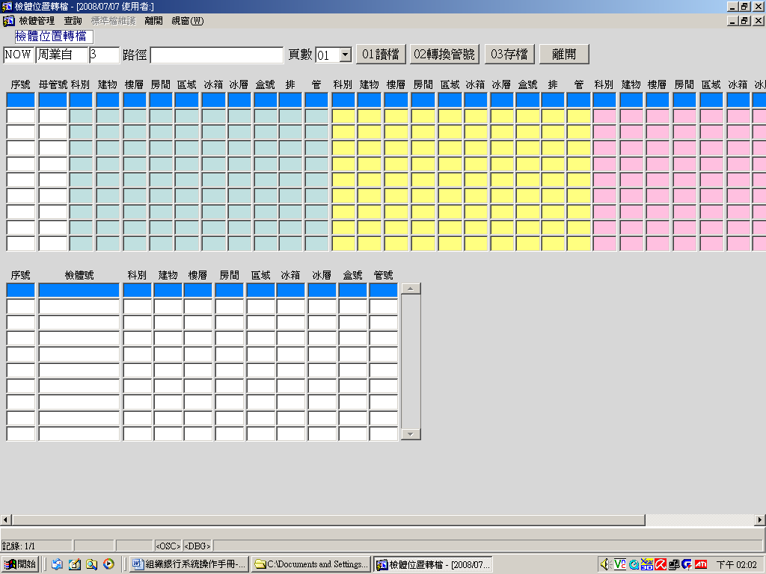 | - 於路徑欄位點選兩下，選擇所要轉檔的Excel檔(Excel檔欄位格式如視窗中間欄位的排序，藍色區塊為正常組織，黃色區塊為腫瘤組織，紅色區塊為血清)。  - 輸入頁數(頁數代表Excel檔的工作表順序號，請確認資料所在的工作表)。  - 點選「01讀檔」，Excel檔資料將顯示在視窗中間欄位。  - 點選「02轉換管號」，視窗中間處的資料將依母管號及各檢體別的數量於視窗下方欄位產生新的檢體號(子管號)。  - 點選「03存檔」即完成位置轉檔。
醫師檢體申請查詢報表 | 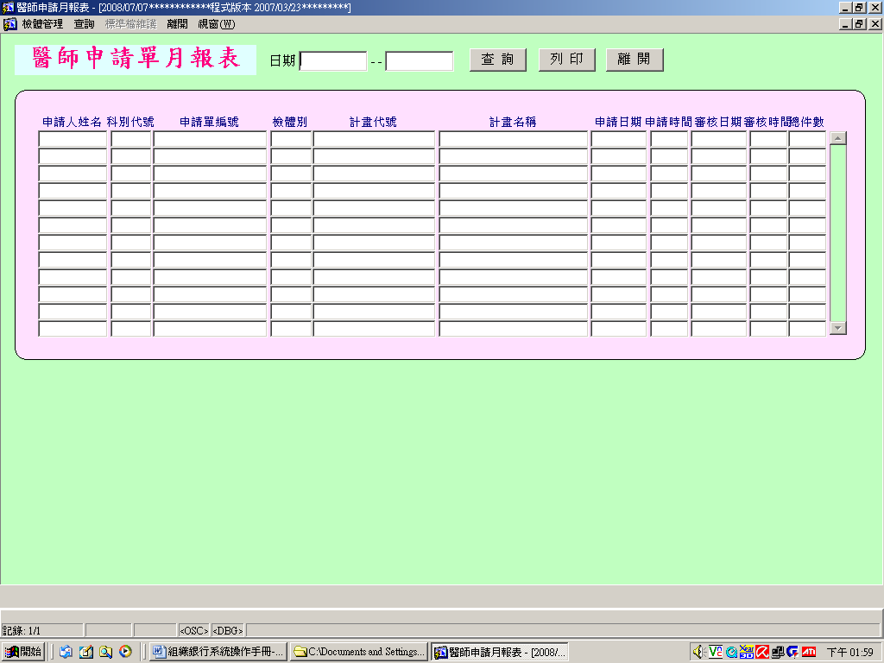 | - 輸入欲查詢的日期範圍，格式如：20080101 - - 20080131。  - 點選「查詢」，下方欄位將顯示查詢結果。  - 點選「列印」，列印報表。

